M A N A G E M E N T A C A D E M Y® SAVOIR-FAIRE


SF07B – Comment développer et entretenir une bonne Relation – Compétence Communication


Page 2

Comment développer et entretenir une bonne relation
“Une des plus grandes maladies est de n'être personne pour personne.”
— Mère Theresa, militante, missionnaire et Prix Nobel de la Paix en 1979

Objectifs de formation de la session
En participant à cette session vous pourrez:
- Amorcer une bonne relation en cherchant un terrain commun.
- Améliorer votre relation avec les autres en adaptant votre mode de communication.
- Développer une écoute plus active.
- Vous souvenir des noms grâce à des techniques et les utiliser.

Ouverture de la session
Comment définiriez-vous une bonne relation entre deux personnes?

Nommez trois personnes avec lesquelles vous avez une bonne relation. Quelle en est la raison principale, pour chacune de ces relations?
1.
2.
3.
Nommez trois personnes avec lesquelles vous aimeriez avoir une meilleure relation. Qu'est-ce qui fait que ces relations pourraient être améliorées?
1.
2.
3.

Guide de formation
Comment développer et entretenir une bonne relation
Page 3


avec George Walther

Veuillez remplir les espaces vides pendant que vous regardez la présentation.

- Dans sa vidéo-présentation, George Walther donne cinq stratégies pour bâtir de meilleures relations. La stratégie No. 1 consiste à chercher activement un ______________ ______________. Cela implique de faire des recherches pour découvrir les points ou intérêts communs que vous pouvez avoir avec les gens que vous rencontrez.
- La stratégie No. 2 consiste pour les leaders, au début d’une relation, d’adapter leur ______________ de ______________ à celui de leur interlocuteur, c’est-à-dire leur débit, le placement de leur voix, leur ton et leur vocabulaire. N’oubliez pas que le but est ici d’établir les fondements d’une bonne relation, pas d’impressionner l’interlocuteur.
- George Walther nous dit également qu'il y a trois modes de communication, à savoir l’______________, le ______________, et le corporel. A travers leurs mots et leurs gestes, les gens donnent des indices sur le mode de communication qu’ils favorisent.
- La stratégie No. 3 est l’______________ ______________. “Ecouter, ce n’est pas s’abstenir de parler,” selon Walther. L’écoute active implique le recours aux différents sens pour saisir les signaux, se souvenir des remarques clés et développer de l’empathie. La prise de notes est une méthode d’écoute active, tout comme le feedback ______________, qui consiste pour la personne qui parle à poser des questions à celle qui écoute pour s’assurer qu’elle a bien compris, comme “Ai-je bien expliqué ce dernier point? Qu’avez-vous compris exactement?”
- La stratégie No. 4 est de se souvenir des ______________. Appeler une personne par son nom au cours d’une conversation peut la rassurer. Les trois étapes pour se souvenir des noms sont :
- ______________ d’enregistrer les noms. Se souvenir du nom de quelqu’un, c’est lui faire un compliment.
- Faire des ______________ entre le nom et une image ou un mot qui rime avec le nom.
- Dire le ______________ au cours de la conversation, de préférence au moins trois fois.
- La stratégie No. 5 consiste à évaluer le message ______________-______________, en faisant attention à l’aménagement de la pièce, la posture, les gestes des mains, le regard et les expressions du visage pour optimiser l’établissement de la relation.

Page 4

Résumé et mise en pratique
Comment développer et entretenir une bonne relation
En écoutant et en regardant la présentation, vous penserez à des moyens d’en appliquer les points clés à votre équipe ou votre entreprise. Notez vos idées dans les espaces ci-dessous. Vous pourrez vous référer à cette feuille de travail pour revoir les points clés et animer des discussions lors de vos réunions en interne.
Résumé des points clés | Exemples/Mise en pratique dans mon entreprise
Stratégie No. 1: chercher un terrain commun, c'est-à-dire des points ou intérêts que vous et la personne avez en commun.
Stratégie No. 2: au début de la relation, adapter son mode de communication à celui de la personne (par ex. débit, placement de la voix, ton et vocabulaire).
Il y a trois modes de communication: audio, visuel et corporel.
Stratégie No. 3: pratiquer l'écoute active : recourir aux différents sens pour saisir les signaux, se souvenir des remarques clés et développer de l’empathie ; prendre des notes; donner un feedback direct en posant des questions à la personne qui écoute pour s’assurer qu’elle vous comprend.
Stratégie No. 4: se souvenir des noms. Trois étapes pour cela: A. Décider de s'en souvenir; B. Associer le nom à une image ou à un mot avec lequel il rime; C. Dire le nom pendant la conversation, au moins trois fois.
Stratégie No. 5: évaluer le message non-verbal, en faisant attention à l’aménagement de la pièce, la posture, les gestes des mains, le regard et les expressions du visage pour optimiser l’établissement de la relation.

Discussion de groupe sur les idées clés et leur mise en pratique
Page 5

Dans l'espace prévu ci-dessous, faites une liste des idées exposées dans la présentation qui vous semblent les plus importantes et expliquez comment vous pouvez les mettre en pratique dans votre travail. Discutez ensuite de vos idées en petits groupes.

Exercice No. 1
Page 6

- Reprenez les six personnes que vous avez nommées dans l’exercice d’ouverture de session. Notez quel “terrain commun” vous partagez avec chacune d’entre elles. Remarquez-vous des similitudes?
1.
2.
3.
4.
5.
6.

- Dans la vidéo, George Walther conseille d’utiliser Internet pour chercher des informations sur les gens que vous allez rencontrer pour la première fois. En petits groupes, discutez d’autres moyens de chercher un “terrain commun” avec des personnes que vous ne connaissez pas encore, ou avec des personnes avec lesquelles vous aimeriez avoir une meilleure relation.

Exercice No. 2
Page 7

Mettez-vous par trois. Deux d’entre vous allez parler pendant deux minutes de l’endroit où vous vivez ou de ce que vous comptez faire lors de vos prochaines vacances, ou du sujet de votre choix pourvu que vous connaissiez bien l’un et l’autre le sujet en question.
Le troisième d’entre vous écoutera attentivement la conversation et essaiera de déterminer le mode de communication de chacune des deux autres en notant les mots qu’elles utilisent. Servez-vous du tableau ci-dessous, en cochant la case appropriée chaque fois que les personnes s’expriment selon l’un ou l’autre mode.
L’animateur vous arrêtera au bout de deux minutes. Une minute supplémentaire sera accordée à l’observateur afin qu'il puisse poser des questions, s’il le désire, pour confirmer les modes de communication qu'il a déterminés. (par ex. “Pourriez-vous me décrire votre maison?”)
Une fois cette étape terminée, échangez les rôles et répétez l’exercice jusqu’à ce que chacun ait pu jouer le rôle de l’observateur. Confrontez ensuite vos réponses pour voir si elles concordent.
Personne No. 1:
Mots auditifs | Mots visuels | Mots corporels
Dire, raconter, écouter, appeler, demander, discuter, sons, crier, accent, doucement, parler, vocal, fort, stéréo, répéter, écho, sourd, silence. | Regarder, tableau, contempler, aperçu, scène, visualiser, voir, montrer, discerner, illustrer, œil, vision, notice, observer, image, couleur. | Toucher, soyeux, tiède, froid, chaud, émotions, doux, saisir, sensible, appuyer, pousser, tenir, lourd, lisse, aimer, haïr, rugueux, frapper.
Remarques:

Personne No. 2:
Mots auditifs | Mots visuels | Mots corporels
Dire, raconter, écouter, appeler, demander, discuter, sons, crier, accent, doucement, parler, vocal, fort, stéréo, répéter, écho, sourd, silence. | Regarder, tableau, contempler, aperçu, scène, visualiser, voir, montrer, discerner, illustrer, œil, vision, notice, observer, image, couleur. | Toucher, soyeux, tiède, froid, chaud, émotions, doux, saisir, sensible, appuyer, pousser, tenir, lourd, lisse, aimer, haïr, rugueux, frapper.
Remarques:

Page 8

Exercice No. 3
Sept volontaires vont participer à un jeu de rôles. Le reste des participants devront remplir les espaces ci-dessous.
Tout en écoutant le conteur, observez attentivement les auditeurs. En vous basant sur leurs paroles, le ton de leur voix et leur gestuelle, décrivez ce qui se passe dans la tête de chacun. Notez vos observations.
Auditeur No. 1:

Auditeur No. 2:

Auditeur No. 3:

Auditeur No. 4:

Auditeur No. 5:

Auditeur No. 6:

Page 9
Exercice No. 4
Formez des cercles de 8 à 10 personnes et désignez un capitaine pour chacun. Le capitaine dit son prénom tout en lançant la balle à son voisin de droite ou de gauche. Celui ou celle qui reçoit la balle fait de même avec son voisin, et ainsi de suite jusqu’à ce que la balle revienne au capitaine, qui alors appelle une personne du cercle par son prénom (il faut avoir retenu au moins un prénom!) et lui lance la balle. Continuez ainsi jusqu’à ce que la partie soit arrêtée. Faites bien attention de lancer doucement la balle.
Au bout de quelques minutes, ou plutôt une fois que tout le monde commence à maîtriser les prénoms de chacun, introduisez une deuxième balle pour accélérer le rythme.
Variantes facultatives de cet exercice, selon le temps dont vous disposez et le nombre de participants:
- Une troisième et une quatrième balle sont introduites dans le cercle. Cela devient plus difficile de savoir qui vous a envoyé la balle et son prénom, surtout si les balles volent dans tous les sens et vous touchent.
- Si plusieurs groupes jouent simultanément, interrompez le jeu de temps en temps pour faire passer des personnes d’un cercle à l’autre. Au bout d’un moment, annoncez aux participants qu'ils peuvent changer de cercle quand ils le veulent, et faites durer le jeu jusqu’à ce que chacun ait entendu le prénom de tout le monde.
- Pour finir, demandez à tous les participants de ne former qu’un seul grand cercle. Faites durer la partie jusqu’à ce que chacun connaisse le prénom de tout le monde. Demandez à un volontaire de faire le tour du cercle en nommant chaque personne du groupe. Félicitez-le par une salve d’applaudissements.
- Demandez aux participants d’ajouter à leur prénom un qualificatif de leur personnalité qui commence par la même lettre (par ex. Sarah-la-sérieuse, Benjamin-le-bosseur, Raphaël-le-râleur).

Page 10



Plan d'action personnel

Nom: Employeur:
Date:
Meilleure(s) idée(s) de mise en pratique:

Mesures à prendre:
1.

2.

3.

Résultats/impact attendus, tant pour l'individu que pour l'employeur (par ex. économie de coûts, augmentation du revenu):

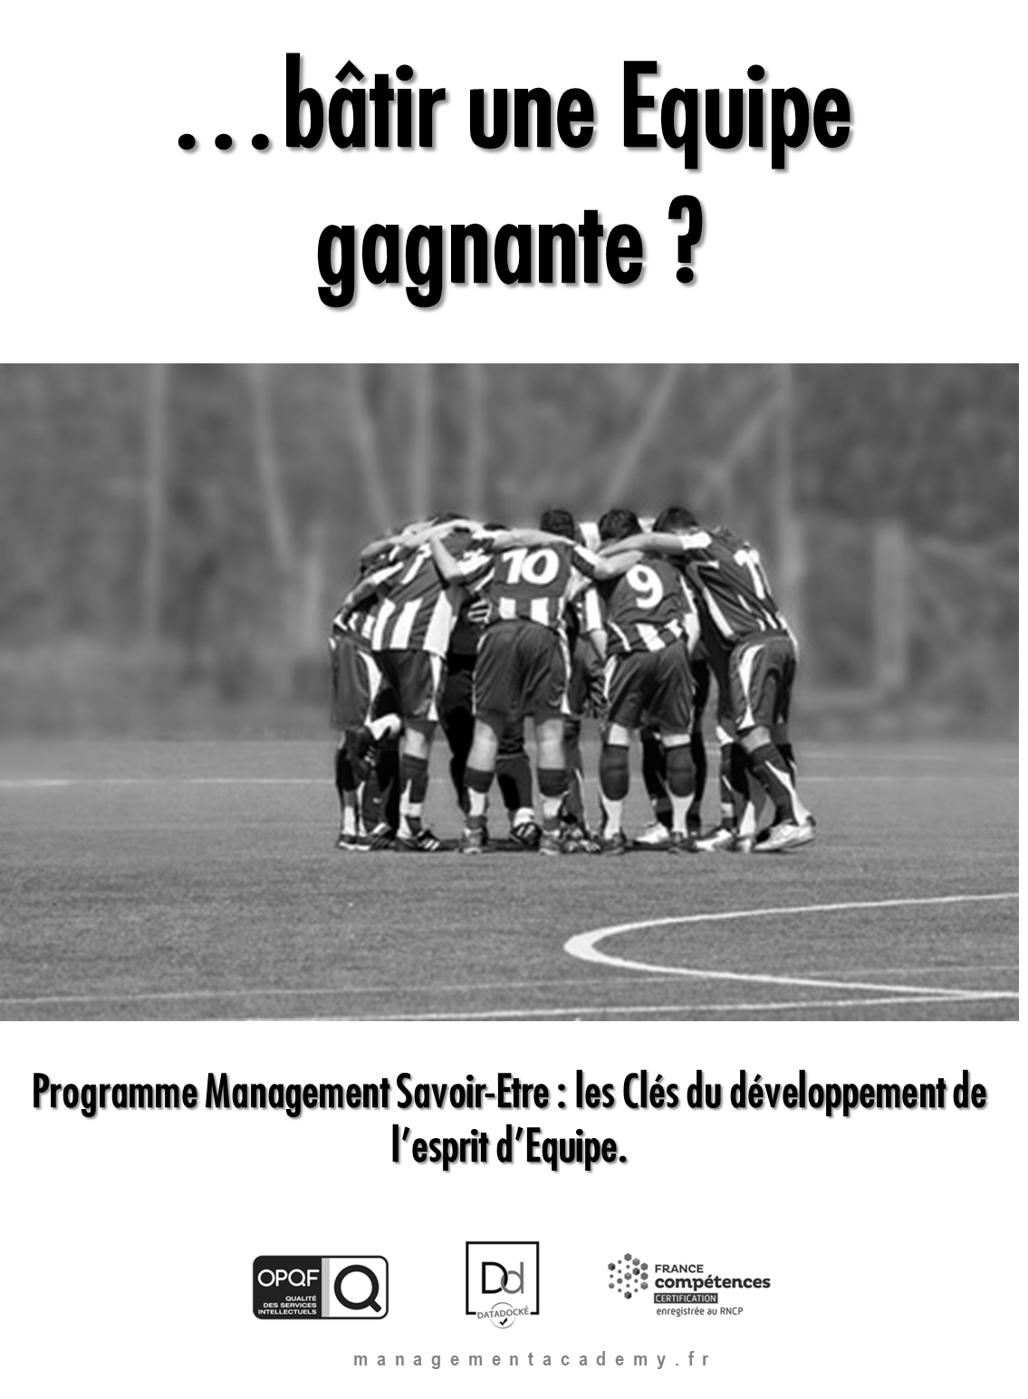
Page 11
Page 12
Notes :

Page 13
Notes :

Page 14

Complétez le Plan d’Action Ci-dessous pour atteindre votre Objectif. Celui-ci doit être Spécifique + Mesurable + Atteignable + Relié à la Stratégie de l’Entreprise + Temporel.

MON OBJECTIF | ACTIONS PLANIFIEES ET OUTILS DE MESURE | DATE DE DEBUT | DATE DE FIN
- ____________________________  ________________________________  ________________________________  ________________________________  ________________________________  ________________________________  ________________________________  Cibles Quantitatives/Qualitatives à atteindre :  €gagnés ou % des Ventes : _______________________________  Réduction de Coûts ou % :  _______________________________  Autres : ________________________ | - ______________________________________  __________________________________________  - ______________________________________  __________________________________________  - ______________________________________  __________________________________________  - ______________________________________  __________________________________________  - _____________________________________  _________________________________________  Outils de Mesure :  - ____________________________________  - ____________________________________  - ____________________________________

Page 15

ANALYSE DES FACTEURS DE SUCCES | ANALYSE DES OBSTACLES
1. ________________________________________  ____________________________________________  ____________________________________________  2. ________________________________________  ____________________________________________  ____________________________________________  3. ________________________________________  ____________________________________________  ____________________________________________  4. _________________________________________  ____________________________________________  ____________________________________________  5. ________________________________________  ____________________________________________  ____________________________________________ | 1. ________________________________________  ____________________________________________  ____________________________________________  2. ________________________________________  ____________________________________________  ____________________________________________  3. ________________________________________  ____________________________________________  ____________________________________________  4. _________________________________________  ____________________________________________  ____________________________________________  5. ________________________________________  ____________________________________________  ____________________________________________

